**Especificação dos Requisitos de Software**

Especificação dos Requisitos do Software

CRM – Gestão de Relacionamento Com o Cliente

Autores:

Camila Luana de Andrade  
Jéssica Braga da Cruz Lopes

Belo Horizonte

Setembro de 2012

Aprovação

|  |  |  |
| --- | --- | --- |
| Ismael Santana Silva | 23/09/2012 | \_\_\_\_\_\_\_\_\_\_\_\_\_\_\_\_\_\_\_\_\_\_\_\_\_\_\_\_\_\_\_\_ |
|  |

**Versões revisadas anteriores**

Não aplicável.

# Especificação dos Requisitos do Software

**Sumário**

[Especificação dos Requisitos do Software 4](#_Toc336201655)

[3 Introdução 7](#_Toc336201656)

[3.1 Objetivos deste documento 7](#_Toc336201657)

[3.2 Escopo do produto 7](#_Toc336201658)

[3.2.6 Nome do produto e de seus componentes principais 7](#_Toc336201659)

[3.2.7 Missão do produto 7](#_Toc336201660)

[3.2.8 Descrição do domínio do Cliente (Regras de Negócio) 7](#_Toc336201661)

[3.2.9 Limites do produto 7](#_Toc336201662)

[3.2.10 Benefícios do produto 7](#_Toc336201663)

[3.3 Materiais de referência 8](#_Toc336201664)

[3.4 Definições e siglas 8](#_Toc336201665)

[3.5 Visão geral deste documento 8](#_Toc336201666)

[4 Descrição geral do produto 9](#_Toc336201667)

[4.1 Perspectiva do produto 9](#_Toc336201668)

[4.1.6 Diagrama de contexto 9](#_Toc336201669)

[4.1.7 Interfaces de usuário 10](#_Toc336201670)

[4.1.8 Interfaces de hardware 11](#_Toc336201671)

[4.1.9 Interfaces de software 11](#_Toc336201672)

[4.1.10 Interfaces de comunicação 11](#_Toc336201673)

[4.1.11 Restrições de memória 11](#_Toc336201674)

[4.1.12 Modos de operação 11](#_Toc336201675)

[4.1.13 Requisitos de adaptação ao ambiente 11](#_Toc336201676)

[4.2 Funções do produto 12](#_Toc336201677)

[4.3 Usuários e sistemas externos 13](#_Toc336201678)

[4.3.6 Descrição 13](#_Toc336201679)

[4.3.7 Características dos usuários 13](#_Toc336201680)

[4.4 Restrições 13](#_Toc336201681)

[4.5 Hipóteses de trabalho 14](#_Toc336201682)

[4.6 Requisitos adiados 14](#_Toc336201683)

[5 Requisitos específicos 15](#_Toc336201684)

[5.1 Interfaces de usuário 15](#_Toc336201685)

[5.1.1 Interface de usuário <Tela Atividade> 15](#_Toc336201686)

[5.1.1.1 Leiaute sugerido 15](#_Toc336201687)

[5.1.1.2 Relacionamentos com outras interfaces 16](#_Toc336201688)

[5.1.1.3 Campos 16](#_Toc336201689)

[5.1.1.4 Comandos 17](#_Toc336201690)

[5.1.2 Interface de usuário <Grid Atividade> 18](#_Toc336201691)

[5.1.2.1 Leiaute sugerido 18](#_Toc336201692)

[5.1.2.2 Relacionamentos com outras interfaces 19](#_Toc336201693)

[5.1.2.3 Campos 19](#_Toc336201694)

[5.1.2.4 Comandos 19](#_Toc336201695)

[5.1.3 Interface de usuário <Pesquisa Atividade> 20](#_Toc336201696)

[5.1.3.1 Leiaute sugerido 20](#_Toc336201697)

[5.1.3.2 Relacionamentos com outras interfaces 21](#_Toc336201698)

[5.1.3.3 Campos 21](#_Toc336201699)

[5.1.3.4 Comandos 22](#_Toc336201700)

[5.1.4 Interface de usuário <Cliente> 23](#_Toc336201701)

[5.1.4.1 Leiaute sugerido 23](#_Toc336201702)

[5.1.4.2 Relacionamentos com outras interfaces 24](#_Toc336201703)

[5.1.4.3 Campos 24](#_Toc336201704)

[5.1.4.4 Comandos 25](#_Toc336201705)

[5.1.5 Interface de usuário <Grid Cliente> 26](#_Toc336201706)

[5.1.5.1 Leiaute sugerido 26](#_Toc336201707)

[5.1.5.2 Relacionamentos com outras interfaces 27](#_Toc336201708)

[5.1.5.3 Campos 27](#_Toc336201709)

[5.1.5.4 Comandos 27](#_Toc336201710)

[5.1.6 Interface de usuário <Pesquisa Cliente> 28](#_Toc336201711)

[5.1.6.1 Leiaute sugerido 28](#_Toc336201712)

[5.1.6.2 Relacionamentos com outras interfaces 29](#_Toc336201713)

[5.1.6.3 Campos 29](#_Toc336201714)

[5.1.6.4 Comandos 29](#_Toc336201715)

[5.1.7 Interface de usuário <Convite> 30](#_Toc336201716)

[5.1.7.1 Leiaute sugerido 30](#_Toc336201717)

[5.1.7.2 Relacionamentos com outras interfaces 31](#_Toc336201718)

[5.1.7.3 Campos 31](#_Toc336201719)

[5.1.7.4 Comandos 31](#_Toc336201720)

[5.1.8 Interface de usuário <Empresa> 32](#_Toc336201721)

[5.1.8.1 Leiaute sugerido 32](#_Toc336201722)

[5.1.8.2 Relacionamentos com outras interfaces 33](#_Toc336201723)

[5.1.8.3 Campos 33](#_Toc336201724)

[5.1.8.4 Comandos 34](#_Toc336201725)

[5.1.9 Interface de usuário <Login> 35](#_Toc336201726)

[5.1.9.1 Leiaute sugerido 35](#_Toc336201727)

[5.1.9.2 Relacionamentos com outras interfaces 36](#_Toc336201728)

[5.1.9.3 Campos 36](#_Toc336201729)

[5.1.9.4 Comandos 36](#_Toc336201730)

[5.1.10 Interface de usuário <Histórico Vendedor> 37](#_Toc336201731)

[5.1.10.1 Leiaute sugerido 37](#_Toc336201732)

[5.1.10.2 Relacionamentos com outras interfaces 38](#_Toc336201733)

[5.1.10.3 Campos 38](#_Toc336201734)

[5.1.10.4 Comandos 38](#_Toc336201735)

[5.1.11 Interface de usuário <Perfil> 39](#_Toc336201736)

[5.1.11.1 Leiaute sugerido 39](#_Toc336201737)

[5.1.11.2 Relacionamentos com outras interfaces 40](#_Toc336201738)

[5.1.11.3 Campos 40](#_Toc336201739)

[5.1.11.4 Comandos 40](#_Toc336201740)

[5.1.12 Interface de usuário <Atribuição Permissão> 41](#_Toc336201741)

[5.1.12.1 Leiaute sugerido 41](#_Toc336201742)

[5.1.12.2 Relacionamentos com outras interfaces 42](#_Toc336201743)

[5.1.12.3 Campos 42](#_Toc336201744)

[5.1.12.4 Comandos 42](#_Toc336201745)

[5.1.13 Interface de usuário <Grid Permissão> 43](#_Toc336201746)

[5.1.13.1 Leiaute sugerido 43](#_Toc336201747)

[5.1.13.2 Relacionamentos com outras interfaces 44](#_Toc336201748)

[5.1.13.3 Campos 44](#_Toc336201749)

[5.1.13.4 Comandos 44](#_Toc336201750)

[5.1.14 Interface de usuário <Pesquisa Permissão> 45](#_Toc336201751)

[5.1.14.1 Leiaute sugerido 45](#_Toc336201752)

[5.1.14.2 Relacionamentos com outras interfaces 46](#_Toc336201753)

[5.1.14.3 Campos 46](#_Toc336201754)

[5.1.14.4 Comandos 46](#_Toc336201755)

[5.1.15 Interface de usuário <Home Androide> 47](#_Toc336201756)

[5.1.15.1 Leiaute sugerido 47](#_Toc336201757)

[5.1.15.2 Relacionamentos com outras interfaces 48](#_Toc336201758)

[5.1.15.3 Campos 48](#_Toc336201759)

[5.1.15.4 Comandos 48](#_Toc336201760)

[5.1.16 Interface de usuário <Convite (Androide)> 49](#_Toc336201761)

[5.1.16.1 Leiaute sugerido 49](#_Toc336201762)

[5.1.16.2 Relacionamentos com outras interfaces 50](#_Toc336201763)

[5.1.16.3 Campos 50](#_Toc336201764)

[5.1.16.4 Comandos 50](#_Toc336201765)

[5.2 Requisitos Funcionais 51](#_Toc336201766)

[5.2.6 Diagrama Caso de uso <CRM - Gestão de Relacionamento Com o Cliente> 51](#_Toc336201767)

[5.2.7 Casos de Uso 52](#_Toc336201768)

[5.2.7.1 Caso de Uso “Gerenciar Usuários” 52](#_Toc336201769)

[5.2.7.2 Pré-condições 52](#_Toc336201770)

[5.2.7.3 Fluxo principal 52](#_Toc336201771)

[5.2.7.4 Fluxos alternativos 52](#_Toc336201772)

[5.2.8 Caso de uso <Gerenciar Permissão de Usuários> 53](#_Toc336201773)

[5.2.8.1 Precondições 53](#_Toc336201774)

[5.2.8.2 Fluxo principal 53](#_Toc336201775)

[5.2.8.3 Fluxos alternativos 54](#_Toc336201776)

[5.2.9 Caso de uso <Gerenciar Empresa> 55](#_Toc336201777)

[5.2.9.1 Precondições 55](#_Toc336201778)

[5.2.9.2 Fluxo principal 55](#_Toc336201779)

[5.2.9.3 Fluxos alternativos 55](#_Toc336201780)

[5.2.10 Caso de uso <Gerenciar Clientes> 56](#_Toc336201781)

[5.2.10.1 Precondições 56](#_Toc336201782)

[5.2.10.2 Fluxo principal 56](#_Toc336201783)

[5.2.10.3 Fluxo Alternativo 57](#_Toc336201784)

[5.2.11 Caso de Uso <Gerenciar Atividades> 58](#_Toc336201785)

[5.2.11.1 Precondições 58](#_Toc336201786)

[5.2.11.2 Fluxo Principal 58](#_Toc336201787)

[5.2.11.3 Fluxo Alternativo 59](#_Toc336201788)

[5.2.12 Caso de Uso <Gerenciar Atividades Via Androide> 60](#_Toc336201789)

[5.2.12.1 Precondições 60](#_Toc336201790)

[5.2.12.2 Fluxo Principal 61](#_Toc336201791)

[5.2.12.3 Fluxo Alternativo 61](#_Toc336201792)

[5.3 Requisitos Não Funcionais 64](#_Toc336201793)

[5.3.6 Requisitos de Dados Persistentes 64](#_Toc336201794)

[5.3.6.1 Diagrama de classes persistentes 64](#_Toc336201795)

[5.3.6.2 Classes persistentes 65](#_Toc336201796)

[5.3.7 Requisitos de Usabilidade 65](#_Toc336201797)

[5.3.8 Requisitos de Desempenho 66](#_Toc336201798)

[5.3.9 Diagrama de Sequência 67](#_Toc336201799)

[5.3.10 Diagrama de Atividades 68](#_Toc336201800)

[5.3.11 Diagrama de Implantação 71](#_Toc336201801)

## Introdução

### Objetivos deste documento

|  |
| --- |
| Descrever e especificar as necessidades do gerenciamento das informações e atividades de relacionamento da empresa com seus clientes (ligações, reuniões, pedidos realizados e visitas). |

### Escopo do produto

#### Nome do produto e de seus componentes principais

|  |
| --- |
| CRM – Gestão de Relacionamento Com o Cliente. |

#### Missão do produto

|  |
| --- |
| Gerenciar as atividades dos clientes com a empresa, a fim de garantir a satisfação de ambos, dando mais atenção ao cliente e facilitando o controle dos eventos da organização. |

#### Descrição do domínio do Cliente (Regras de Negócio)

Não aplicável.

#### Limites do produto

|  |
| --- |
| Não aplicável. |

#### Benefícios do produto

|  |  |  |
| --- | --- | --- |
| Número | Benefício | Valor para o cliente |
|  | Automatização dos eventos com cliente. | Essencial |
|  | Controle dos eventos com clientes. | Essencial |
|  | Otimização e agilidade no atendimento ao cliente | Essencial |
|  | Lembrete por email e Sitema Androide | Opcional |

### Materiais de referência

|  |  |  |
| --- | --- | --- |
| Número | Tipo do material | Referência bibliográfica |
|  | Especificação dos Requisitos do Software  Merci 1.0 | http://www.pucminas.br/documentos/normalizacao\_monografias.pdf |
|  | Projeto da Disciplina – CRM Online |  |

### Definições e siglas

|  |  |  |
| --- | --- | --- |
| Número | Sigla | Definição |
| 1 | CRM | Gestão de Relacionamento Com o Cliente. |

### Visão geral deste documento

|  |
| --- |
| De acordo com o Padrão para Especificação de Requisitos de Software, ou seja:  Parte 2: Descrição geral do produto  Parte 3: Requisitos específicos  Parte 4: Informação de suporte - listagens do Modelo de Análise |

## Descrição geral do produto

### Perspectiva do produto

#### Diagrama de contexto

|  |
| --- |
| CaSO DE USO 2.jpg |

#### Interfaces de usuário

|  |  |  |  |  |
| --- | --- | --- | --- | --- |
| Número | Nome | Ator | Caso de uso | Descrição |
|  | Tela de Login | Usuário/ Funcionário/ Administrador/ Dono da Empresa | Logar | Permissão de acesso ao sistema. |
|  | Tela Atividade | Funcionário/ Administrador/ Dono da Empresa | Gerenciar Atividades | Cadastro ou edição nova atividade no sistema. |
|  | Tela Grid Atividade | Funcionário/ Administrador/ Dono da Empresa | Gerenciar Atividades | Visualização de todas as atividades já realizadas e em realização. |
|  | Tela Pesquisa Atividade | Funcionário/ Administrador/ Dono da Empresa | Gerenciar Atividades | Pesquisa das atividades já cadastradas (vários filtros). |
|  | Tela Cliente | Funcionário/ Administrador/ Dono da Empresa | Gerenciar Cliente | Cadastro ou edição clientes no sistema. |
|  | Tela Grid Cliente | Funcionário/ Administrador/ Dono da Empresa | Gerenciar Cliente | Visualização de todos os clientes já cadastrados. |
|  | Tela Pesquisa Cliente | Funcionário/ Administrador/ Dono da Empresa | Gerenciar Cliente | Pesquisa dos clientes já cadastrados (vários filtros). |
|  | Tela Convite | Funcionário/ Administrador/ Dono da Empresa | Enviar Notificações | Envio de convites aos envolvidos em um evento. |
|  | Tela Empresa | Administrador/ Dono da Empresa | Gerenciar Empresa | Cadastro ou edição de empresas. |
|  | Tela Histórico Vendedor | Funcionário/ Administrador/ Dono da Empresa | Gerenciar Histórico Vendedores | Visualização de todas as transações realizadas por cada vendedor. |
|  | Tela Perfil | Usuário/ Funcionário/ Administrador/ Dono da Empresa | Gerenciar Usuário | Edição dos dados do usuário logado. |
|  | Tela Atribuição Permissão | Dono da Empresa | Atribuir Permissão de Administrador | Classificação de usuário, atribuindo permissões de acessos diferenciadas. |
|  | Tela Grid Permissão | Dono da Empresa | Atribuir Permissão de Administrador | Visualização de todos os usuários do sistema e suas respectivas permissões de acesso. |

#### Interfaces de hardware

Não aplicável (N/A).

#### Interfaces de software

Não aplicável.

#### Interfaces de comunicação

Não aplicável.

#### Restrições de memória

|  |  |  |
| --- | --- | --- |
| Número | Tipo de memória | Limites aplicáveis |
|  | N/A | N/A |

#### Modos de operação

Não aplicável.

#### Requisitos de adaptação ao ambiente

Não aplicável.

### Funções do produto

|  |  |  |
| --- | --- | --- |
| Número | Caso de uso | Descrição |
|  | Gerenciar Atividades | O caso de uso Gerenciar atividades permite ter acesso a todas as atividades cadastradas no sistema para cada empresa. Em caso de reuniões o caso de uso permite ainda que o usuário responsável pela atividade cadastre lembretes no sistema que serão enviadas na data e hora estipuladas com informações importantes sobre a atividade.  Nesse caso o gerenciamento das atividades é WEB e através dele é possível:  Pesquisar, Incluir, Editar, Excluir, Visualizar Atividades Agendadas e Solicitar Emissão de Lembretes e Notificação. |
|  | Gerenciar Usuários | O Caso de Uso Gerenciar Usuários tem o objetivo permitir que qualquer tipo de usuário acesse a página inicial do sistema e realize login. Se o usuário for cadastrado no sistema ele é direcionado a seu perfil onde ele consegue realizar todas as ações permitidas ao seu tipo de usuário. Caso o usuário ainda não seja cadastrado no sistema, através desse caso uso o sistema permite que o usuário realize seu cadastro e vincule a uma empresa e escolha qual tipo de permissão usuário ele terá no sistema (pendente de aprovação). Também é a partir desse caso de uso que o usuário identifica se a empresa é atual ou não. |
|  | Gerenciar Clientes | Esse caso de uso tem objetivo manter atualizados os dados dos clientes cadastrados no sistema para cada empresa parceira. Com este caso de uso é possível pesquisar, incluir, editar e excluir clientes na base do sistema e ainda ter acesso a um histórico de Vendedores responsáveis por cada empresa.  Todos os usuários do sistema têm acesso a esse caso de uso. |
|  | Gerenciar Empresas | O caso de uso Gerenciar empresas existe para realizar a manutenção das empresas cadastradas no sistema. Através dele é possível criar novas empresas alterar empresas que já existem no sistema e ainda excluir empresas que não tem mais contato com o sistema CRM.  O caso de uso também faz controle dos vendedores associados a cada empresa.  As opções disponíveis para esse caso de uso são: Pesquisar, Incluir, Editar, Excluir empresas e ainda Alterar Vendedor responsável por aquela empresa. |
|  | Gerenciar Permissão de Usuários | Este caso de uso pode ser acessado pelo usuário Administrador ou pelo Proprietário da empresa, eles podem aprovar ou recusar o vinculo que foi atribuído na hora do cadastro de um funcionário á sua respectiva empresa. Além disso, o Proprietário da empresa pode através desse caso de uso atribuir a funcionários comuns do sistema á permissão de administrador. As opções disponíveis para esse caso de uso são: Pesquisar por funcionários no sistema, Aprovar Funcionário e ainda Gerenciar Permissões de Usuários. |

### Usuários e sistemas externos

#### Descrição

|  |  |  |
| --- | --- | --- |
| Número | Ator | Definição |
|  | Usuário | Realiza o próprio cadastro, mas não possui nenhuma permissão no sistema. |
|  | Funcionário | Usuário que tem vínculo com a empresa e tem permissões de acesso nas atividades, nos Cientes e no Histórico dos Vendedores. |
|  | Administrador | Usuário nomeado pelo Dono da Empresa que tem todas as permissões de acesso do Funcionário, nos Funcionários e na Empresa. |
|  | Dono da Empresa | Usuário que possui todas as permissões de acesso do Administrador e na Atribuição das Permissões. É ele quem cadastra a empresa no sistema pela primeira vez. |

#### Características dos usuários

|  |  |  |  |  |  |
| --- | --- | --- | --- | --- | --- |
| Número | Ator | Freqüência de uso | Nível de instrução | Proficiência na aplicação | Proficiência em informática |
|  | N/A | N/A | N/A | N/A | N/A |

### Restrições

|  |  |  |
| --- | --- | --- |
| Número | Restrição | Descrição |
|  | N/A | N/A |

### Hipóteses de trabalho

|  |  |  |
| --- | --- | --- |
| Número | Hipótese | De quem depende |
|  | N/A | N/A |

### Requisitos adiados

|  |  |  |
| --- | --- | --- |
| Número | Referência ao requisito | Detalhes |
|  | N/A | N/A |

## Requisitos específicos

### Interfaces de usuário

Todas as telas aqui apresentadas são do Usuário Dono da Empresa, já que este possui todas as permissões do Sistema.

#### Interface de usuário <Tela Atividade>

##### Leiaute sugerido

|  |
| --- |
| Atividade.jpg |

##### Relacionamentos com outras interfaces

|  |
| --- |
| Botão Meu perfil vai para tela Perfil de Usuário  Botão Permissões vai para tela Permissões  Botão Empresa vai para tela Empresa  Botão Atividade vai para tela Atividade  Botão Novo vai para tela de cadastro  Botão Pesquisar vai para tela Pesquisa Atividade  Botão Cadastrar Convites vai para tela Convite  Botão Sair sai do sistema |

##### Campos

|  |  |  |  |  |  |  |
| --- | --- | --- | --- | --- | --- | --- |
| Número | Nome | Descrição | Valores válidos | Formato | Tipo | Restrições |
| 1 | Tipo de Atividade | Indica tipo da atividade | - | - | Combo-box | Obrigatório |
| 2 | Status | Andamento da atividade | Caracteres | 30 dígitos | Texto | Obrigatório |
| 3 | Código da Atividade | ID atividade | Dígitos numéricos | 10 dígitos | Número | Obrigatóri |
| 4 | Código Funcionário | Funcionário que criou atividade | Dígitos numéricos | 10 dígitos | Número | Obrigatório |
| 5 | Atividade | Nome da atividade | Caracteres | 50 dígitos | Texto | Obrigatório |
| 6 | Descrição | Informações sobre a atividade | Caracteres | 100000 dígitos | Texto | Obrigatório |
| 7 | Data de Início | Data do início da atividade | Caracteres | 08 dígitos | Número | Obrigatório |
| 8 | Data de Fim | Data do fim da atividade | Caracteres | 08 dígitos | Número | Obrigatório |
| 9 | Observações | Qualquer observação que o funcionário quiser informar | Caracteres | 50000 dígitos | Texto | Opcional |

##### Comandos

|  |  |  |  |
| --- | --- | --- | --- |
| Número | Nome | Ação | Restrições |
| 1 | Salvar | Salva o cadastro. | Sempre habilitado |
| 2 | Editar | Edita o cadastro. | Sempre habilitado |
| 3 | Excluir | Exclui o cadastro. | Sempre habilitado |

#### Interface de usuário <Grid Atividade>

##### Leiaute sugerido

|  |
| --- |
| Atividade_Grid.jpg |

##### Relacionamentos com outras interfaces

|  |
| --- |
| Botão Meu perfil vai para tela Perfil de Usuário  Botão Permissões vai para tela Permissões  Botão Empresa vai para tela Empresa  Botão Atividade vai para tela Atividade  Botão Novo vai para tela de cadastro  Botão Pesquisar vai para tela Pesquisa Atividade  Botão Cadastrar Convites vai para tela Convite  Botão Sair sai do sistema |

##### Campos

Não aplicável.

##### Comandos

|  |  |  |  |
| --- | --- | --- | --- |
| Número | Nome | Ação | Restrições |
| 1 | Pesquisar | Direciona para página de pesquisa de atividades | Sempre habilitada |
| 2 | Editar | Direciona para edição da atividade selecionada | Sempre habilitada |
| 3 | Excluir | Exclui atividade selecionada mediante confirmação do usuário. | Sempre habilitada |

#### Interface de usuário <Pesquisa Atividade>

##### Leiaute sugerido

|  |
| --- |
| Atividade_Pesquisar.jpg |

##### Relacionamentos com outras interfaces

|  |
| --- |
| Botão Meu perfil vai para tela Perfil de Usuário  Botão Permissões vai para tela Permissões  Botão Empresa vai para tela Empresa  Botão Atividade vai para tela Atividade  Botão Novo vai para tela de cadastro  Botão Pesquisar vai para tela Pesquisa Atividade  Botão Cadastrar Convites vai para tela Convite  Botão Sair sai do sistema |

##### Campos

|  |  |  |  |  |  |  |
| --- | --- | --- | --- | --- | --- | --- |
| Número | Nome | Descrição | Valores válidos | Formato | Tipo | Restrições |
| 1 | Tipo | Indica tipo da atividade | Caracteres | 50 dígitos | Caracteres | Obrigatório |
| 2 | Status | Andamento da atividade | Caracteres | 30 dígitos | Texto | Obrigatório |
| 3 | Código da Atividade | ID atividade | Dígitos numéricos | 10 dígitos | Número | Obrigatóri |
| 4 | Atividade | Nome da atividade | Caracteres | 50 dígitos | Texto | Obrigatório |
| 5 | Funcionário | Funcionário que criou a atividade | Caracteres | 100 dígitos | Texto | Obrigatório |
| 6 | Data de Início | Data do início da atividade | Caracteres | 08 dígitos | Número | Obrigatório |
| 7 | Data de Fim | Data do fim da atividade | Caracteres | 08 dígitos | Número | Obrigatório |

##### Comandos

|  |  |  |  |
| --- | --- | --- | --- |
| Número | Nome | Ação | Restrições |
| 1 | Pesquisar | Direciona para página de pesquisa de atividades | Sempre habilitada |

#### Interface de usuário <Cliente>

##### Leiaute sugerido

|  |
| --- |
| Cliente.jpg |

##### Relacionamentos com outras interfaces

|  |
| --- |
| Botão Meu perfil vai para tela Perfil de Usuário  Botão Permissões vai para tela Permissões  Botão Empresa vai para tela Empresa  Botão Atividade vai para tela Atividade  Botão Novo vai para tela de cadastro  Botão Pesquisar vai para tela Pesquisa Atividade  Botão Histórico de Vendedores vai para tela Histórico Vendedor  Botão Sair sai do sistema |

##### Campos

|  |  |  |  |  |  |  |
| --- | --- | --- | --- | --- | --- | --- |
| Número | Nome | Descrição | Valores válidos | Formato | Tipo | Restrições |
| 1 | Código do Cliente | ID do cliente | Dígitos numéricos | 10 dígitos | Número | Obrigatório |
| 2 | Código da Empresa | ID da empresa | Dígitos numéricos | 10 dígitos | Número | Obrigatório |
| 3 | Nome Fantasia | Nome fantasia do cliente | Caracteres | 100 dígitos | Texto | Obrigatório |
| 4 | Razão Social | Nome do registro do cliente | Caracteres | 100 dígitos | Texto | Obrigatório |
| 5 | Vendedor atual | Funcionário que criou atende o cliente | - | - | Combo-box | Obrigatório |
| 6 | Telefone | Telefone do cliente | Dígitos numéricos | 13 dígitos | Número | Obrigatório |
| 7 | País | País do cliente | - | - | Combo-box | Obrigatório |
| 8 | Estado | Estado do cliente | - | - | Combo-box | Obrigatório |
| 9 | Município | Município do cliente | - | - | Combo-box | Obrigatório |

##### Comandos

|  |  |  |  |
| --- | --- | --- | --- |
| Número | Nome | Ação | Restrições |
| 1 | Salvar | Salva o cadastro do Cliente | Sempre habilitada |
| 2 | Editar | Edita o cadastro do Cliente | Sempre habilitada |
| 3 | Excluir | Exclui o cadastro do Cliente | Sempre habilitada |

#### Interface de usuário <Grid Cliente>

##### Leiaute sugerido

|  |
| --- |
| Cliente_Grid.jpg |

##### Relacionamentos com outras interfaces

|  |
| --- |
| Botão Meu perfil vai para tela Perfil de Usuário  Botão Permissões vai para tela Permissões  Botão Empresa vai para tela Empresa  Botão Atividade vai para tela Atividade  Botão Novo vai para tela de cadastro  Botão Pesquisar vai para tela Pesquisa Atividade  Botão Histórico de Vendedores vai para tela Histórico Vendedor  Botão Sair sai do sistema |

##### Campos

Não aplicável.

##### Comandos

|  |  |  |  |
| --- | --- | --- | --- |
| Número | Nome | Ação | Restrições |
| 1 | Pesquisar | Direciona para página Pesquisa Cliente | Sempre habilitada |
| 2 | Editar | Edição do Cliente selecionado | Sempre habilitada |
| 3 | Excluir | Exclui Cliente selecionado mediante confirmação do usuário | Sempre habilitada |

#### Interface de usuário <Pesquisa Cliente>

##### Leiaute sugerido

|  |
| --- |
| Pesquisa_Cliente.jpg |

##### Relacionamentos com outras interfaces

|  |
| --- |
| Botão Meu perfil vai para tela Perfil de Usuário  Botão Permissões vai para tela Permissões  Botão Empresa vai para tela Empresa  Botão Atividade vai para tela Atividade  Botão Novo vai para tela de cadastro  Botão Histórico de Vendedores vai para tela Histórico Vendedor  Botão Sair sai do sistema |

##### Campos

|  |  |  |  |  |  |  |
| --- | --- | --- | --- | --- | --- | --- |
| Número | Nome | Descrição | Valores válidos | Formato | Tipo | Restrições |
| 1 | Nome Fantasia | Nome fantasia da empresa | Caracteres | 50 dígitos | Texto | Obrigatório |
| 2 | Razão Social | Nome do registro do cliente | Caracteres | 50 dígitos | Texto | Obrigatório |
| 3 | Código da Jurisdição | ID Jurisdição | Dígitos numéricos | 10 dígitos | Número | Obrigatório |
| 4 | Vendedor Atual | Vendedor que atende o cliente | Caracteres | 50 dígitos | Texto | Obrigatório |

##### Comandos

|  |  |  |  |
| --- | --- | --- | --- |
| Número | Nome | Ação | Restrições |
| 1 | Pesquisar | Realiza pesquisa de Cliente | Sempre habilitada |

#### Interface de usuário <Convite>

##### Leiaute sugerido

|  |
| --- |
| Convite.jpg |

##### Relacionamentos com outras interfaces

|  |
| --- |
| Botão Meu perfil vai para tela Perfil de Usuário  Botão Permissões vai para tela Permissões  Botão Empresa vai para tela Empresa  Botão Atividade vai para tela Atividade  Botão Novo vai para tela de cadastro  Botão Pesquisar vai para tela Pesquisa Atividade  Botão Cadastrar Convites vai para tela Convite  Botão Sair sai do sistema |

##### Campos

|  |  |  |  |  |  |  |
| --- | --- | --- | --- | --- | --- | --- |
| Número | Nome | Descrição | Valores válidos | Formato | Tipo | Restrições |
| 1 | Título | Título do convite | Caracteres | 30 dígitos | Texto | Obrigatório |
| 2 | Descrição | Descrição do convite | Caracteres | 10000 dígitos | Texto | Obrigatório |
| 3 | Convidados | Convidados da atividade | - | - | Combo-box | Obrigatório |
| 4 | Enviar lembrete no dia | Seleção de quando o lembrete será enviado | - | - | Check-box | Obrigatório |
| 5 | Enviar lembrete a partir do dia | Seleção de quando o lembrete será enviado | - | - | Check-box | Obrigatório |

##### Comandos

|  |  |  |  |
| --- | --- | --- | --- |
| Número | Nome | Ação | Restrições |
| 1 | Salvar | Salva o convite cadastrado | Sempre habilitada |
| 2 | Editar | Edita o convite | Sempre habilitada |
| 3 | Excluir | Exclui o convite | Sempre habilitada |

#### Interface de usuário <Empresa>

##### Leiaute sugerido

|  |
| --- |
| Empresa.jpg |

##### Relacionamentos com outras interfaces

|  |
| --- |
| Botão Meu perfil vai para tela Perfil de Usuário  Botão Permissões vai para tela Permissões  Botão Empresa vai para tela Empresa  Botão Atividade vai para tela Atividade  Botão Sair sai do sistema |

##### Campos

|  |  |  |  |  |  |  |
| --- | --- | --- | --- | --- | --- | --- |
| Número | Nome | Descrição | Valores válidos | Formato | Tipo | Restrições |
| 1 | Código | ID empresa | Dígitos numéricos | 10 dígitos | Número | Obrigatório |
| 2 | Inscrição Jurídica | CPF ou CNPJ da empresa | Dígitos Numéricos | 14 dígitos | texto | Obrigatório |
| 3 | Número da Inscrição | Número da inscrição da empresa | - | - | Combo-box | Obrigatório |
| 4 | Nome Fantasia | Nome fantasia da empresa | Caracteres | 100 dígitos | Texto | Obrigatório |
| 5 | Razão Social | Nome do registro da empresa | Caracteres | 100 dígitos | Texto | Obrigatório |
| 6 | Telefone | Telefone da empresa | Dígitos numéricos | 13 dígitos | Número | Obrigatório |
| 7 | Celular | Celular da empresa | Dígitos numéricos | 13 dígitos | Número | Obrigatório |
| 8 | Endereço | Endereço da empresa | Caracteres | 500 dígitos | Texto | Obrigatório |
| 9 | País | País da empresa | - | - | Combo-box | Obrigatório |
| 10 | Estado | Estado da empresa | - | - | Combo-box | Obrigatório |
| 11 | Município | Município da empresa | - | - | Combo-box | Obrigatório |

##### Comandos

|  |  |  |  |
| --- | --- | --- | --- |
| Número | Nome | Ação | Restrições |
| 1 | Salvar | Salva o cadastro | Sempre habilitada |
| 2 | Excluir | Exclui o cadastro | Sempre habilitada |

#### Interface de usuário <Login>

##### Leiaute sugerido

|  |
| --- |
| Gerenciar_Usuários_Login.jpg |

##### Relacionamentos com outras interfaces

|  |
| --- |
| Botão Entrar acessa o sistema - Home  Botão Cadastrar realiza cadastro no sistema - Perfil |

##### Campos

|  |  |  |  |  |  |  |
| --- | --- | --- | --- | --- | --- | --- |
| Número | Nome | Descrição | Valores válidos | Formato | Tipo | Restrições |
| 1 | Usuário | Login do usuário no sistema | Caracteres | 50 dígitos | Texto | Obrigatório |
| 2 | Senha | Senha do usuário no sistema | Caracteres | 50 dígitos | Texto | Obrigatório |
| 3 | Nome | Nome do usuário | Caracteres | 100 dígitos | Texto | Obrigatório |
| 4 | Login | Login do usuário no sistema | Caracteres | 50 dígitos | Texto | Obrigatório |
| 5 | Cadastrar Nova Empresa | Seleção da opção do usuário | - | - | Check-box | Obrigatório |
| 6 | Associar-se a Empresa | Seleção da opção do usuário | - | - | Check-box | Obrigatório |

##### Comandos

|  |  |  |  |
| --- | --- | --- | --- |
| Número | Nome | Ação | Restrições |
| 1 | Entrar | Entra no sistema | Sempre habilitada |
| 2 | Cadastrar | Cadastro no sistema | Sempre habilitada |

#### Interface de usuário <Histórico Vendedor>

##### Leiaute sugerido

|  |
| --- |
| Histórico_Vendedor.jpg |

##### Relacionamentos com outras interfaces

|  |
| --- |
| Botão Meu perfil vai para tela Perfil de Usuário  Botão Permissões vai para tela Permissões  Botão Empresa vai para tela Empresa  Botão Atividade vai para tela Atividade  Botão Novo vai para tela de cadastro  Botão Histórico de Vendedores vai para tela Histórico Vendedor  Botão Sair sai do sistema |

##### Campos

Não aplicável.

##### Comandos

Não aplicável.

#### Interface de usuário <Perfil>

##### Leiaute sugerido

|  |
| --- |
| Perfil.jpg |

##### Relacionamentos com outras interfaces

|  |
| --- |
| Botão Meu perfil vai para tela Perfil de Usuário  Botão Permissões vai para tela Permissões  Botão Empresa vai para tela Empresa  Botão Atividade vai para tela Atividade  Botão Salvar salva o registro  Botão Excluir cancela a edição  Botão Sair sai do sistema |

##### Campos

|  |  |  |  |  |  |  |
| --- | --- | --- | --- | --- | --- | --- |
| Número | Nome | Descrição | Valores válidos | Formato | Tipo | Restrições |
| 1 | Código | ID usuário | Dígitos numéricos | 10 dígitos | Número | Obrigatório |
| 2 | Nome | Nome do usuário | Caracteres | 100 dígitos | Texto | Obrigatório |
| 3 | Login | Login do usuário | Caracteres | 100 dígitos | Texto | Obrigatório |
| 4 | Senha | Senha do usuário | Caracteres | 50 dígitos | Texto | Obrigatório |
| 5 | Empresa | Empresa vinculada ao usuário | - | - | Combo-box | Obrigatório |

##### Comandos

|  |  |  |  |
| --- | --- | --- | --- |
| Número | Nome | Ação | Restrições |
| 1 | Salvar | Salva o cadastro | Sempre habilitada |
| 2 | Excluir | Exclui o cadastro | Sempre habilitada |

#### Interface de usuário <Atribuição Permissão>

##### Leiaute sugerido

|  |
| --- |
| Permiss§es_Atribuir_Permiss§es.jpg |

##### Relacionamentos com outras interfaces

|  |
| --- |
| Botão Meu perfil vai para tela Perfil de Usuário  Botão Permissões vai para tela Permissões  Botão Empresa vai para tela Empresa  Botão Atividade vai para tela Atividade  Botão Pesquisar vai para tela Pesquisa Permissão  Botão Aprovar Vínculo aprova o nível do usuário  Botão Reprovar Vínculo reprova o nível do usuário  Botão Sair sai do sistema |

##### Campos

|  |  |  |  |  |  |  |
| --- | --- | --- | --- | --- | --- | --- |
| Número | Nome | Descrição | Valores válidos | Formato | Tipo | Restrições |
| 1 | Funcionário | Opção de nível do usuário | - | - | Check-box | Obrigatório |
| 2 | Administrador | Opção de nível do usuário | - | - | Check-box | Obrigatório |

##### Comandos

|  |  |  |  |
| --- | --- | --- | --- |
| Número | Nome | Ação | Restrições |
| 1 | Salvar | Salva a classificação do usuário | Sempre habilitada |

#### Interface de usuário <Grid Permissão>

##### Leiaute sugerido

|  |
| --- |
| Permiss§es_Grid.jpg |

##### Relacionamentos com outras interfaces

|  |
| --- |
| Botão Meu perfil vai para tela Perfil de Usuário  Botão Permissões vai para tela Permissões  Botão Empresa vai para tela Empresa  Botão Atividade vai para tela Atividade  Botão Pesquisa vai para tela Pesquisa Permissão  Botão Aprovar Vínculo aprova o nível do usuário  Botão Reprovar Vínculo reprova o nível do usuário  Botão Atribuir Permissão vai para tela Atribuição Permissão  Botão Sair sai do sistema |

##### Campos

Não aplicável.

##### Comandos

|  |  |  |  |
| --- | --- | --- | --- |
| Número | Nome | Ação | Restrições |
| 1 | Pesquisar | Direciona para página Grid de Permissão | Sempre habilitada |
| 2 | Editar | Direciona para Atribuição Permissão | Sempre habilitada |

#### Interface de usuário <Pesquisa Permissão>

##### Leiaute sugerido

|  |
| --- |
| Permiss§es_Pesquisa.jpg |

##### Relacionamentos com outras interfaces

|  |
| --- |
| Botão Meu perfil vai para tela Perfil de Usuário  Botão Permissões vai para tela Permissões  Botão Empresa vai para tela Empresa  Botão Atividade vai para tela Atividade  Botão Aprovar Vínculo aprova o nível do usuário  Botão Reprovar Vínculo reprova o nível do usuário  Botão Atribuir Permissão vai para tela Atribuição Permissão  Botão Sair sai do sistema |

##### Campos

|  |  |  |  |  |  |  |
| --- | --- | --- | --- | --- | --- | --- |
| Número | Nome | Descrição | Valores válidos | Formato | Tipo | Restrições |
| 1 | Nome | Nome do usuário a ser pesquisado | Caracteres | 50 dígitos | Texto | Obrigatório |
| 2 | Solicitante |  | Caracteres | 50 dígitos | Texto | Obrigatório |
| 3 | Data Inicial | Data da permissão | Dígitos numéricos | 13 dígitos | Número | Obrigatório |
| 4 | Data Final | Data da permissão | Dígitos numéricos | 13 dígitos | Número | Obrigatório |

##### Comandos

|  |  |  |  |
| --- | --- | --- | --- |
| Número | Nome | Ação | Restrições |
| 1 | Pesquisar | Realiza pesquisa | Sempre habilitada |

#### Interface de usuário <Home Androide>

##### Leiaute sugerido

|  |
| --- |
| Android_7.jpg |

##### Relacionamentos com outras interfaces

|  |
| --- |
| Botão Busca vai para tela Grid Atividade (Androide) |

##### Campos

Não aplicável.

##### Comandos

|  |  |  |  |
| --- | --- | --- | --- |
| Número | Nome | Ação | Restrições |
| 1 | Novo | Cadastro de nova Atividade | Sempre habilitada |
| 2 | Editar | Edita Atividade exibida | Sempre habilitada |
| 3 | Excluir | Exclusão da Atividade exibida | Sempre habilitada |

#### Interface de usuário <Convite (Androide)>

##### Leiaute sugerido

|  |
| --- |
| Android_4.jpg |

##### Relacionamentos com outras interfaces

|  |
| --- |
| Botão Convite retorna ao Grid de Convite (Androide). |

##### Campos

Não aplicável.

##### Comandos

|  |  |  |  |
| --- | --- | --- | --- |
| Número | Nome | Ação | Restrições |
| 1 | Aceitar | Aceita o convite recebido | Sempre habilitada |
| 2 | Recusar | Rejeita o convite recebido |  |

### Requisitos Funcionais

#### Diagrama Caso de uso <CRM - Gestão de Relacionamento Com o Cliente>

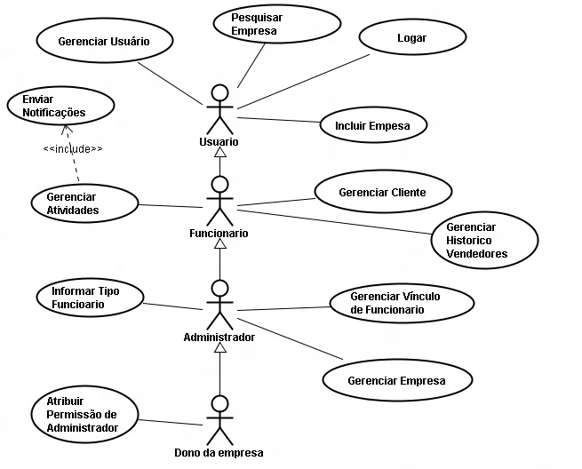

#### Casos de Uso

##### Caso de Uso “Gerenciar Usuários”

##### Pré-condições

|  |
| --- |
| Não se aplica. |

##### Fluxo principal

|  |
| --- |
| 1. O usuário acessa a Url do sistema.  2. O sistema carrega a página inicial.  3. O usuário informa login e senha válidos e seleciona o botão Entrar.  4. O sistema autentica o usuário e carrega o perfil logado.  5. O usuário visualiza seu perfil. |

##### Fluxos alternativos

###### Fluxo alternativo <Incluir Empresa>

|  |  |
| --- | --- |
| Passos | 1. O usuário acessa a Url do sistema.  2. O sistema carrega a página inicial.  3. O usuário informa login e senha válidos e seleciona o botão Entrar.  4. O sistema autentica o usuário e carrega o perfil logado.  5. O usuário seleciona opção Empresa do Menu Principal  6. O sistema carrega página de gerenciamento de Empresa.  7. O usuário seleciona opção Incluir Empresa.  8. O sistema carrega página com informações da Empresa.  9. O usuário preenche as informações necessárias e seleciona botão Salvar.  10. O sistema processa as informações e retorna feedback ao usuário. |

###### Fluxo alternativo <Editar Perfil>

|  |  |
| --- | --- |
| Passos | 1. O usuário acessa a Url do sistema.  2. O sistema carrega a página inicial.  3. O usuário informa login e senha válidos e seleciona o botão Entrar.  4. O sistema autentica o usuário e carrega o perfil logado.  5. O usuário seleciona opção Meu Perfil do Menu Principal  6. O sistema carrega página de gerenciamento de Perfil.  7. O usuário seleciona opção Editar Perfil.  8. O sistema carrega página com informações do Perfil do Usuário.  9. O usuário altera as informações desejadas e seleciona botão Salvar.  10. O sistema processa as informações e retorna feedback ao usuário. |

###### Fluxo Alternativo <Excluir Funcionário>

|  |  |
| --- | --- |
| Passos | 1. O usuário acessa a Url do sistema.  2. O sistema carrega a página inicial.  3. O usuário informa login e senha válidos e seleciona o botão Entrar.  4. O sistema autentica o usuário e carrega o perfil logado.  5. O usuário seleciona opção Meu Perfil do Menu Principal  6. O sistema carrega página de gerenciamento de Perfil.  7. O usuário seleciona opção Excluir.  8. O sistema exibe confirmação de exclusão.  9. O usuário confirma exclusão.  10. O sistema processa as informações, inativa o usuário e retorna feedback. |

#### Caso de uso <Gerenciar Permissão de Usuários>

##### Precondições

|  |
| --- |
| Existir usuários cadastrados no sistema. |

##### Fluxo principal

|  |
| --- |
| 1. O usuário acessa a Url do sistema.  2. O sistema carrega a página inicial.  3. O usuário informa login e senha válidos e seleciona o botão Entrar.  4. O sistema autentica o usuário e carrega o perfil logado.  5. O usuário seleciona opção Permissões.  6. O sistema carrega página de Gerenciamento de Permissões.  7. O usuário informa item de pesquisa e seleciona botão Pesquisar.  8. O sistema retorna itens compatíveis com a pesquisa realizada.  9. O usuário seleciona o perfil desejado.  10. O sistema carrega página com pendências de aceitação.  11. O usuário aprova vinculo de Funcionário e salva as alterações.  12. O sistema processa modificações e retorna feedback ao usuário. |

##### Fluxos alternativos

###### Fluxo alternativo <Recusar Vínculo de Funcionário>

|  |  |
| --- | --- |
| Passos | 1. O usuário acessa a Url do sistema.  2. O sistema carrega a página inicial.  3. O usuário informa login e senha válidos e seleciona o botão Entrar.  4. O sistema autentica o usuário e carrega o perfil logado.  5. O usuário seleciona opção Permissões.  6. O sistema carrega página de Gerenciamento de Permissões.  7. O usuário informa item de pesquisa e seleciona botão Pesquisar.  8. O sistema retorna itens compatíveis com a pesquisa realizada.  9. O usuário seleciona o perfil desejado.  10. O sistema carrega página com pendências de aceitação.  11. O usuário recusa vinculo de Funcionário e salva as alterações.  12. O sistema processa modificações e retorna feedback ao usuário. |

###### Fluxo alternativo <Atribuir Administrador>

|  |  |
| --- | --- |
| Passos | 1. O usuário acessa a Url do sistema.  2. O sistema carrega a página inicial.  3. O usuário informa login e senha válidos e seleciona o botão Entrar.  4. O sistema autentica o usuário e carrega o perfil logado.  5. O usuário seleciona opção Permissões.  6. O sistema carrega página de Gerenciamento de Permissões.  7. O usuário informa item de pesquisa e seleciona botão Pesquisar.  8. O sistema retorna itens compatíveis com a pesquisa realizada.  9. O usuário seleciona o perfil desejado.  10. O sistema carrega página com pendências de aceitação.  11. O usuário vincula funcionário a administrador da empresa e seleciona opção Salvar.  12. O sistema processa modificações e retorna feedback ao usuário. |

#### Caso de uso <Gerenciar Empresa>

##### Precondições

|  |
| --- |
| 1. Existir usuários cadastrados no sistema. |

##### Fluxo principal

|  |
| --- |
| 1. O usuário acessa a Url do sistema.  2. O sistema carrega a página inicial.  3. O usuário informa login e senha válidos e seleciona o botão Entrar.  4. O sistema autentica o usuário e carrega o perfil logado.  5. O usuário seleciona opção Permissões.  6. O sistema carrega página de Gerenciamento de Permissões.  7. O usuário informa item de pesquisa e seleciona botão Pesquisar.  8. O sistema retorna itens compatíveis com a pesquisa realizada.  9. O usuário seleciona o perfil desejado.  10. O sistema carrega página com pendências de aceitação.  11. O usuário aprova vinculo de Funcionário e salva as alterações.  12. O sistema processa modificações e retorna feedback ao usuário. |

##### Fluxos alternativos

###### Fluxo alternativo <Editar Empresa>

|  |  |
| --- | --- |
| Passos | 1. O usuário acessa a Url do sistema.  2. O sistema carrega a página inicial.  3. O usuário informa login e senha válidos e seleciona o botão Entrar.  4. O sistema autentica o usuário e carrega o perfil logado.  5. O usuário seleciona opção Empresa  6. O sistema carrega página de gerenciamento de empresas.  7. O usuário informa item de pesquisa e seleciona botão Pesquisar.  8. O sistema retorna empresas compatíveis com a pesquisa realizada.  9. O usuário seleciona a empresa desejada.  10. O sistema carrega informações da empresa selecionada.  11. O usuário altera as informações desejadas e seleciona opção Salvar.  12. O sistema processa as alterações e fornece feedback ao usuário. |

###### Fluxo alternativo <Excluir Empresa>

|  |  |
| --- | --- |
| Passos | 1. O usuário acessa a Url do sistema.  2. O sistema carrega a página inicial.  3. O usuário informa login e senha válidos e seleciona o botão Entrar.  4. O sistema autentica o usuário e carrega o perfil logado.  5. O usuário seleciona opção Empresa  6. O sistema carrega página de gerenciamento de empresas.  7. O usuário informa item de pesquisa e seleciona botão Pesquisar.  8. O sistema retorna empresas compatíveis com a pesquisa realizada.  9. O usuário seleciona a empresa desejada.  10. O sistema carrega informações da empresa selecionada.  11. O usuário altera as informações desejadas e seleciona opção Salvar.  12. O sistema processa as alterações e fornece feedback ao usuário. |

#### Caso de uso <Gerenciar Clientes>

##### Precondições

|  |
| --- |
| 1. Existir usuários cadastrados no sistema. |

##### Fluxo principal

|  |
| --- |
| 1. O usuário acessa a Url do sistema.  2. O sistema carrega a página inicial.  3. O usuário informa login e senha válidos e seleciona o botão Entrar.  4. O sistema autentica o usuário e carrega o perfil logado.  5. O usuário seleciona opção Clientes  6. O sistema carrega página de gerenciamento de clientes.  7. O usuário informa seleciona opção Novo Cliente  8. O sistema carrega página com formulário de novo Cliente.  9. O usuário preenche as informações de novo Cliente e seleciona opção Salvar.  10. O sistema processa o cadastro e fornece feedback ao usuário. |

##### Fluxo Alternativo

###### Fluxo alternativo <Editar Cliente>

|  |  |
| --- | --- |
| Passos | 1. O usuário acessa a Url do sistema.  2. O sistema carrega a página inicial.  3. O usuário informa login e senha válidos e seleciona o botão Entrar.  4. O sistema autentica o usuário e carrega o perfil logado.  5. O usuário seleciona opção Cliente  6. O sistema carrega página de gerenciamento de Clientes.  7. O usuário informa item de pesquisa e seleciona botão Pesquisar.  8. O sistema retorna os clientes compatíveis com a pesquisa realizada.  9. O usuário seleciona o cliente desejado.  10. O sistema carrega informações do cliente selecionado.  11. O usuário altera as informações desejadas e seleciona opção Salvar.  12. O sistema processa as alterações e fornece feedback ao usuário. |

###### Fluxo alternativo <Excluir Cliente>

|  |  |
| --- | --- |
| Passos | 1. O usuário acessa a Url do sistema.  2. O sistema carrega a página inicial.  3. O usuário informa login e senha válidos e seleciona o botão Entrar.  4. O sistema autentica o usuário e carrega o perfil logado.  5. O usuário seleciona opção Cliente  6. O sistema carrega página de gerenciamento de Cliente.  7. O usuário informa item de pesquisa e seleciona botão Pesquisar.  8. O sistema retorna lista de clientes compatíveis com a pesquisa realizada.  9. O usuário seleciona o cliente desejado.  10. O sistema carrega informações do cliente selecionado.  11. O usuário exclui o cliente e seleciona opção Salvar.  12. O sistema exibe mensagem de confirmação de exclusão.  13. O usuário confirma exclusão.  14. O sistema processa as alterações e fornece feedback ao usuário. |

###### Fluxo alternativo <Visualizar Histórico de Vendedor>

|  |  |
| --- | --- |
| Passos | 1. O usuário acessa a Url do sistema.  2. O sistema carrega a página inicial.  3. O usuário informa login e senha válidos e seleciona o botão Entrar.  4. O sistema autentica o usuário e carrega o perfil logado.  5. O usuário seleciona opção Cliente  6. O sistema carrega página de gerenciamento de Cliente.  7. O usuário informa item de pesquisa e seleciona botão Pesquisar.  8. O sistema retorna lista de clientes compatíveis com a pesquisa realizada.  9. O usuário seleciona o cliente desejado.  10. O sistema carrega informações do cliente selecionado.  11. O usuário seleciona opção Histórico de Vendedor.  12. O sistema retorna lista com histórico de vendedores da empresa. |

#### Caso de Uso <Gerenciar Atividades>

##### Precondições

|  |
| --- |
| 1. Existir usuários cadastrados no sistema. |

##### Fluxo Principal

|  |
| --- |
| 1. O usuário acessa a Url do sistema.  2. O sistema carrega a página inicial.  3. O usuário informa login e senha válidos e seleciona o botão Entrar.  4. O sistema autentica o usuário e carrega o perfil logado.  5. O usuário seleciona opção Atividades  6. O sistema carrega página de gerenciamento de atividades.  7. O usuário informa seleciona opção Nova Atividade  8. O sistema carrega página com formulário de nova Atividade.  9. O usuário preenche as informações de nova Atividade e seleciona opção Salvar.  10. O sistema processa o cadastro e fornece feedback ao usuário. |

##### Fluxo Alternativo

###### Fluxo alternativo <Editar Atividade>

|  |  |
| --- | --- |
| Passos | 1. O usuário acessa a Url do sistema.  2. O sistema carrega a página inicial.  3. O usuário informa login e senha válidos e seleciona o botão Entrar.  4. O sistema autentica o usuário e carrega o perfil logado.  5. O usuário seleciona opção Atividade  6. O sistema carrega página de gerenciamento de Atividade.  7. O usuário informa item de pesquisa e seleciona botão Pesquisar.  8. O sistema retorna as atividades compatíveis com a pesquisa realizada.  9. O usuário seleciona a atividade desejada.  10. O sistema carrega informações da atividade selecionada.  11. O usuário altera as informações desejadas e seleciona opção Salvar.  12. O sistema processa as alterações e fornece feedback ao usuário. |

###### Fluxo alternativo <Excluir Atividade>

|  |  |
| --- | --- |
| Passos | 1. O usuário acessa a Url do sistema.  2. O sistema carrega a página inicial.  3. O usuário informa login e senha válidos e seleciona o botão Entrar.  4. O sistema autentica o usuário e carrega o perfil logado.  5. O usuário seleciona opção Atividade  6. O sistema carrega página de gerenciamento de Atividade.  7. O usuário informa item de pesquisa e seleciona botão Pesquisar.  8. O sistema retorna lista de atividades compatíveis com a pesquisa realizada.  9. O usuário seleciona a atividade desejada.  10. O sistema carrega informações da atividade selecionada.  11. O usuário exclui a atividade e seleciona opção Salvar.  12. O sistema exibe mensagem de confirmação de exclusão.  13. O usuário confirma exclusão.  14. O sistema processa as alterações e fornece feedback ao usuário. |

###### Fluxo alternativo <Visualizar Atividades Agendadas>

|  |  |
| --- | --- |
| Passos | 1. O usuário acessa a Url do sistema.  2. O sistema carrega a página inicial.  3. O usuário informa login e senha válidos e seleciona o botão Entrar.  4. O sistema autentica o usuário e carrega o perfil logado.  5. O usuário seleciona opção Atividade  6. O sistema carrega página de gerenciamento de Atividade.  7. O usuário informa item de pesquisa e seleciona botão Pesquisar.  8. O sistema retorna lista de atividades compatíveis com a pesquisa realizada.  9. O usuário seleciona a atividade desejada.  10. O sistema carrega informações da atividade agendada. |

###### Fluxo alternativo <Solicitar Emissão de Lembretes e Notificações>

|  |  |
| --- | --- |
| Passos | 1. O usuário acessa a Url do sistema.  2. O sistema carrega a página inicial.  3. O usuário informa login e senha válidos e seleciona o botão Entrar.  4. O sistema autentica o usuário e carrega o perfil logado.  5. O usuário seleciona opção Atividade  6. O sistema carrega página de gerenciamento de Atividade.  7. O usuário informa item de pesquisa e seleciona botão Pesquisar.  8. O sistema retorna lista de atividades compatíveis com a pesquisa realizada.  9. O usuário seleciona a atividade desejada.  10. O sistema carrega informações da atividade agendada.  11. O usuário seleciona opção de Lembrete e Notificação  12. O sistema carrega formulário para novo Lembrete.  13. O usuário preenche as informações de lembrete e seleciona opção Salvar.  14. O sistema processa o agendamento e fornece feedback ao usuário. |

#### Caso de Uso <Gerenciar Atividades Via Androide>

##### Precondições

|  |
| --- |
| 1. Existir usuários cadastrados no sistema. |

##### Fluxo Principal

|  |
| --- |
| 1. O usuário acessa a Url do sistema.  2. O sistema carrega a página inicial.  3. O usuário informa login e senha válidos e seleciona o botão Entrar.  4. O sistema autentica o usuário e carrega o perfil logado.  5. O usuário seleciona opção Atividades  6. O sistema carrega página de gerenciamento de atividades.  7. O usuário informa seleciona opção Nova Atividade  8. O sistema carrega página com formulário de nova Atividade.  9. O usuário preenche as informações de nova Atividade e seleciona opção Salvar.  10. O sistema processa o cadastro e fornece feedback ao usuário. 8. O sistema carrega página com formulário de nova Atividade.  9. O usuário preenche as informações de nova Atividade e seleciona opção Salvar.  10. O sistema processa o cadastro e fornece feedback ao usuário. |

##### Fluxo Alternativo

###### Fluxo alternativo <Editar Atividade Via Androide>

|  |  |
| --- | --- |
| Passos | 1. O usuário acessa a Url do sistema.  2. O sistema carrega a página inicial.  3. O usuário informa login e senha válidos e seleciona o botão Entrar.  4. O sistema autentica o usuário e carrega o perfil logado.  5. O usuário seleciona opção Atividade  6. O sistema carrega página de gerenciamento de Atividade.  7. O usuário informa item de pesquisa e seleciona botão Pesquisar.  8. O sistema retorna as atividades compatíveis com a pesquisa realizada.  9. O usuário seleciona a atividade desejada.  10. O sistema carrega informações da atividade selecionada.  11. O usuário altera as informações desejadas e seleciona opção Salvar.  12. O sistema processa as alterações e fornece feedback ao usuário. |

###### Fluxo alternativo <Excluir Atividade Via Androide>

|  |  |
| --- | --- |
| Passos | 1. O usuário acessa a Url do sistema.  2. O sistema carrega a página inicial.  3. O usuário informa login e senha válidos e seleciona o botão Entrar.  4. O sistema autentica o usuário e carrega o perfil logado.  5. O usuário seleciona opção Atividade  6. O sistema carrega página de gerenciamento de Atividade.  7. O usuário informa item de pesquisa e seleciona botão Pesquisar.  8. O sistema retorna lista de atividades compatíveis com a pesquisa realizada.  9. O usuário seleciona a atividade desejada.  10. O sistema carrega informações da atividade selecionada.  11. O usuário exclui a atividade e seleciona opção Salvar.  12. O sistema exibe mensagem de confirmação de exclusão.  13. O usuário confirma exclusão.  14. O sistema processa as alterações e fornece feedback ao usuário. |

###### Fluxo alternativo <Visualizar Atividades Agendadas Via Androide>

|  |  |
| --- | --- |
| Passos | 1. O usuário acessa a Url do sistema.  2. O sistema carrega a página inicial.  3. O usuário informa login e senha válidos e seleciona o botão Entrar.  4. O sistema autentica o usuário e carrega o perfil logado.  5. O usuário seleciona opção Atividade  6. O sistema carrega página de gerenciamento de Atividade.  7. O usuário informa item de pesquisa e seleciona botão Pesquisar.  8. O sistema retorna lista de atividades compatíveis com a pesquisa realizada.  9. O usuário seleciona a atividade desejada.  10. O sistema carrega informações da atividade agendada. |

###### Fluxo alternativo <Solicitar Emissão de Lembretes e Notificações Via Androide>

|  |  |
| --- | --- |
| Passos | 1. O usuário acessa a Url do sistema.  2. O sistema carrega a página inicial.  3. O usuário informa login e senha válidos e seleciona o botão Entrar.  4. O sistema autentica o usuário e carrega o perfil logado.  5. O usuário seleciona opção Atividade  6. O sistema carrega página de gerenciamento de Atividade.  7. O usuário informa item de pesquisa e seleciona botão Pesquisar.  8. O sistema retorna lista de atividades compatíveis com a pesquisa realizada.  9. O usuário seleciona a atividade desejada.  10. O sistema carrega informações da atividade agendada.  11. O usuário seleciona opção de Lembrete e Notificação  12. O sistema carrega formulário para novo Lembrete.  13. O usuário preenche as informações de lembrete e seleciona opção Salvar.  14. O sistema processa o agendamento e fornece feedback ao usuário. |

### Requisitos Não Funcionais

#### Requisitos de Dados Persistentes

##### Diagrama de classes persistentes

|  |
| --- |
| DER CRM.jpg |

##### Classes persistentes

|  |  |  |
| --- | --- | --- |
| Número de ordem | Nome | Descrição |
| 1 | Usuário | Cadastro de informações de Usuários, com opções de alteração, exclusão e consulta. |
| 2 | Funcionário | Cadastro de informações de Funcionários, com opções de alteração, exclusão e consulta. |
| 3 | Atividade | Cadastro de informações de Atividades, com opções de alteração, exclusão e consulta. |
| 4 | Convite | Cadastro de informações de Atividades, convidando Funcionário, Administrador ou Dono da Empresa para participar dela. |
| 5 | Empresa | Cadastro de informações de Empresa, com opções de alteração, exclusão e consulta. |
| 6 | Cliente | Cadastro de informações de Clientes, com opções de alteração, exclusão e consulta. |
| 7 | Func\_Resp | Vinculação do Funcionário com um Cliente específico, relação de responsabilidade. |
| 8 | Contato | Informações do contato que o Funcionário tem no Cliente. |
| 9 | Convidado | Informações do convidado de um evento, através de um convite. |
| 1. | TipoFuncionario | É a classe que define o tipo de Funcionário da empresa: Funcionário, Administrador ou Dono da Empresa. |
| 11 | Tipo\_Atividade | Define tipo da atividade. |

#### Requisitos de Usabilidade

|  |  |  |
| --- | --- | --- |
| Número de ordem | Nome | Descrição |
| 1 | Retenção | Uma vez aprendido, o usuário não esquecerá o que foi aprendido do sistema. |
| 2 | Linguagem | Sistema com linguagem simples e fácil de entender. |
| 3 | Fonte | Letras de tamanho médio para não prejudicar a leitura. |
| 4 | Erro | Sistema deve ter o mínimo de erros possível. |

#### Requisitos de Desempenho

|  |  |  |
| --- | --- | --- |
| Número de ordem | Nome | Descrição |
| 1 | Atualização | Atualizações no sistema devem ocorrer no intervalo de 5 segundos. |
| 2 | Lembrete | Lembretes e suas atualizações, tantos no email, quanto no Sistema Androide, devem ser enviados em tempo real. |
| 3 | Permissão | Deve ser dada de acordo com a função de cada Funcionário na empresa. |

#### Diagrama de Sequência

*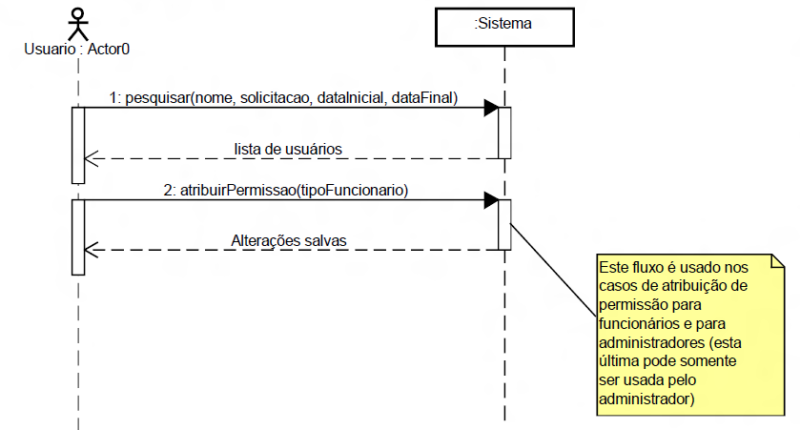*

#### Diagrama de Atividades

*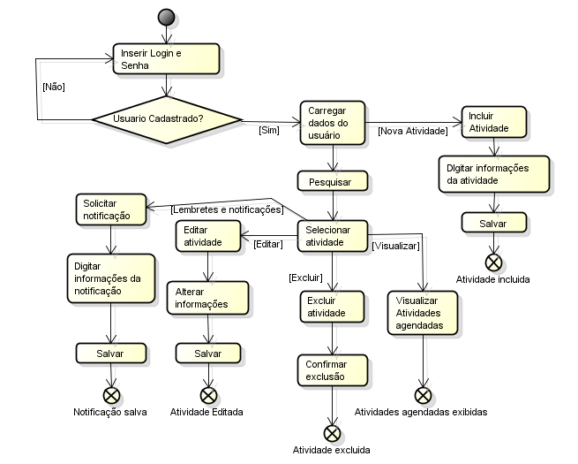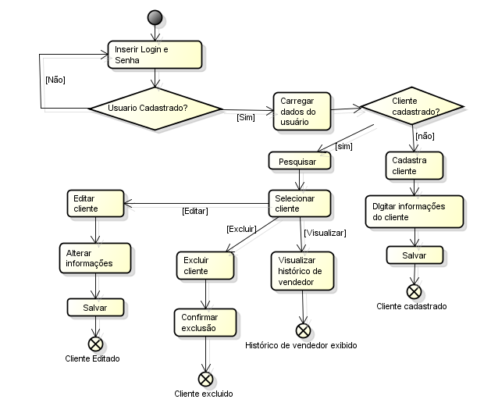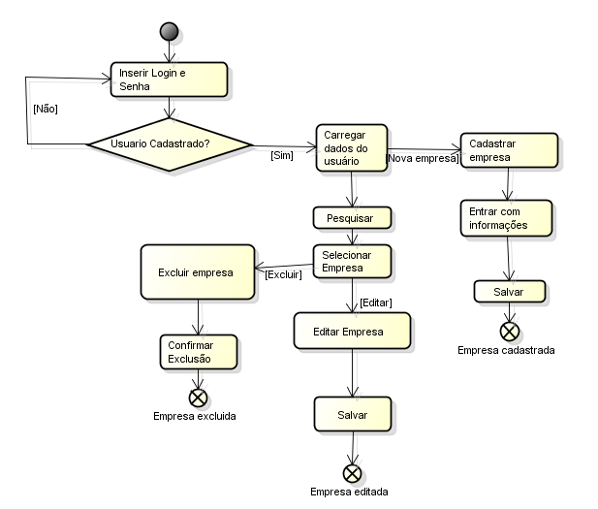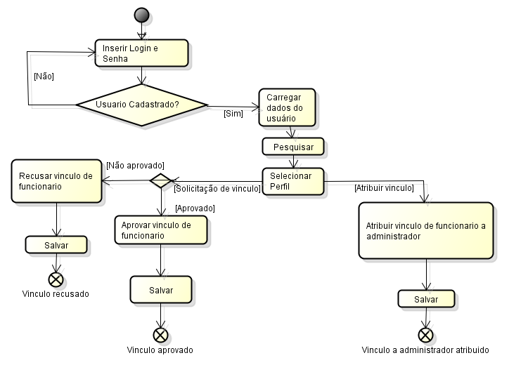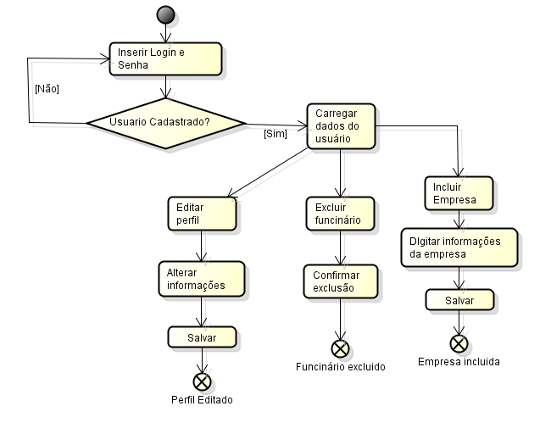*

#### Diagrama de Implantação

